CONFERENCE

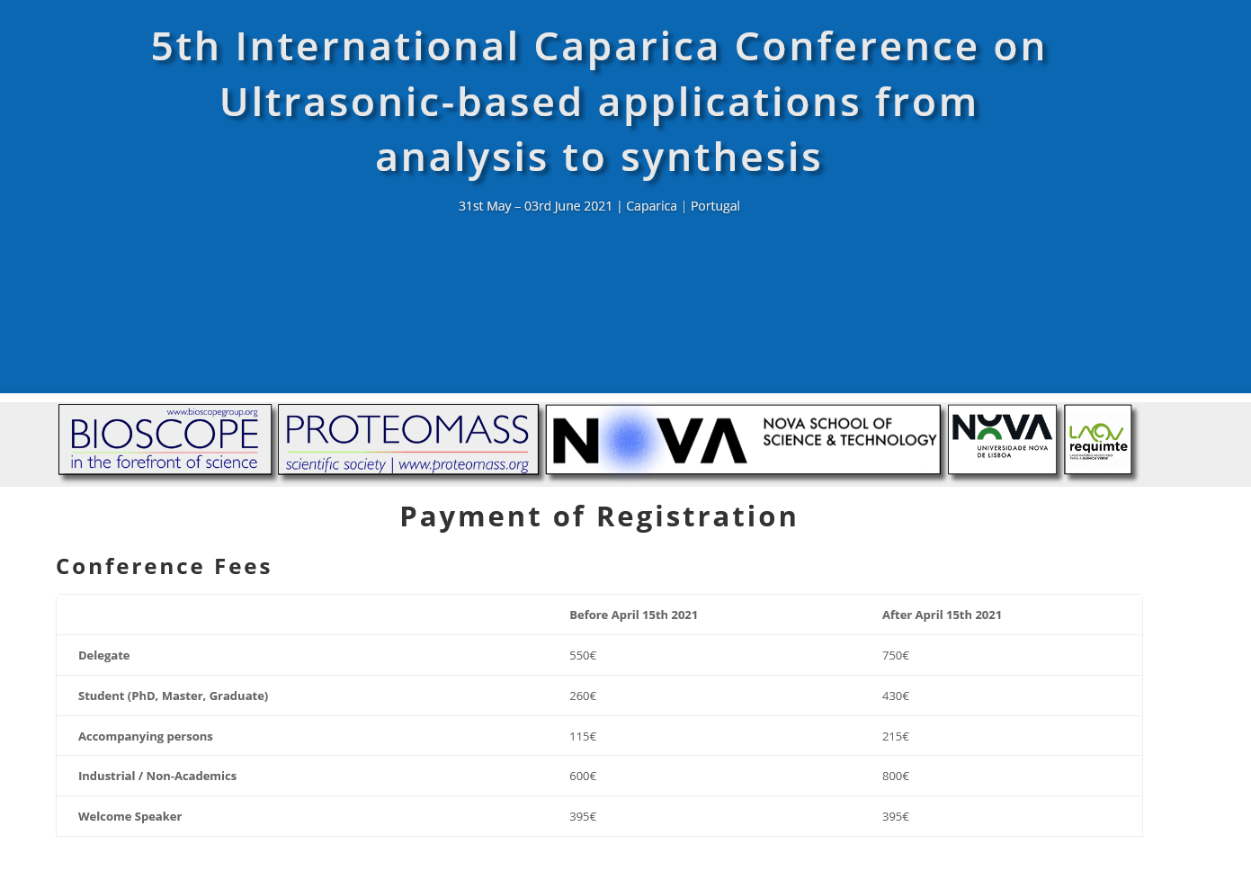

ECRES 2021

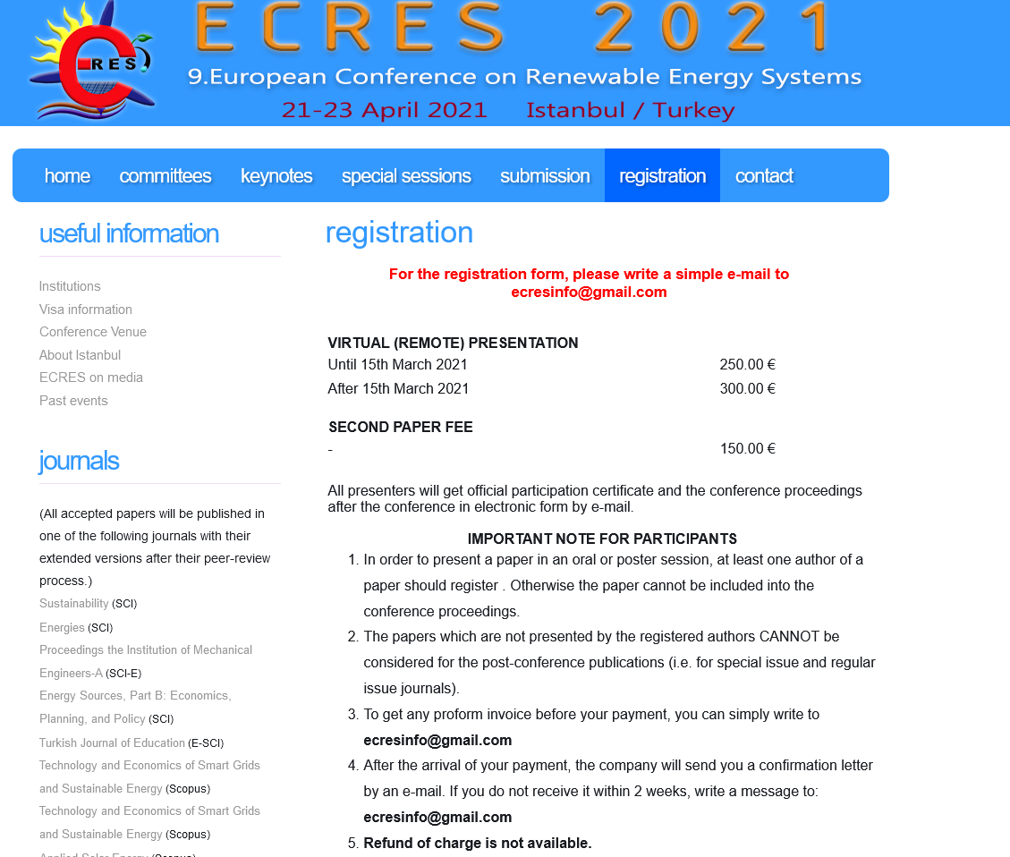

cmltp2021

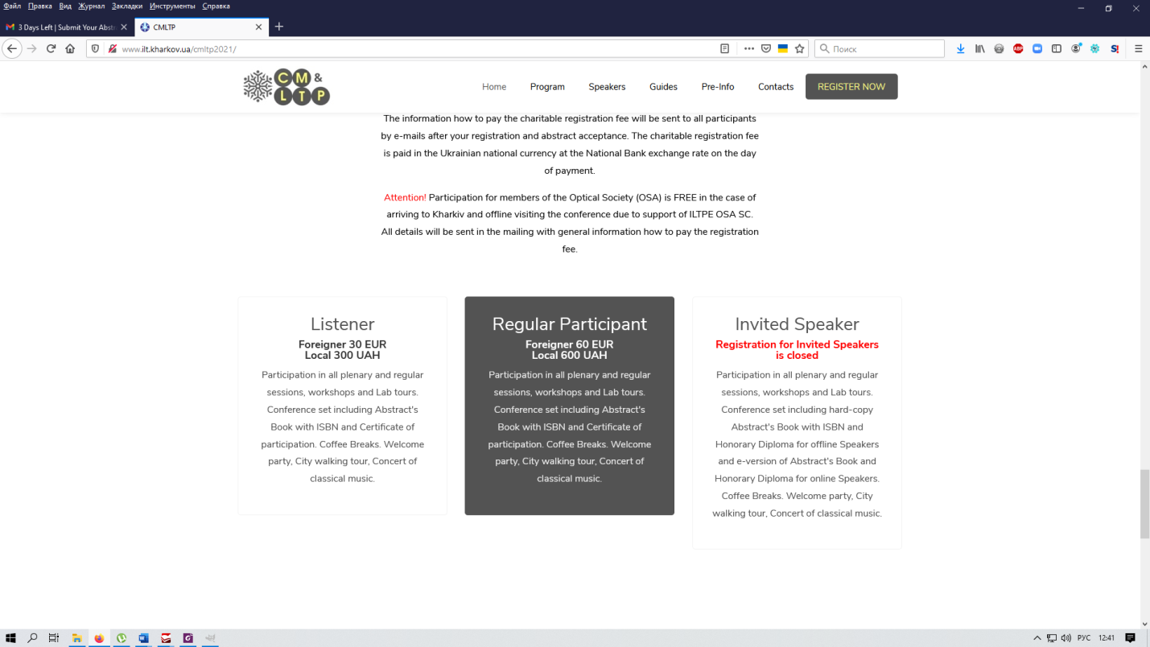

AAAFM_UCLA2021

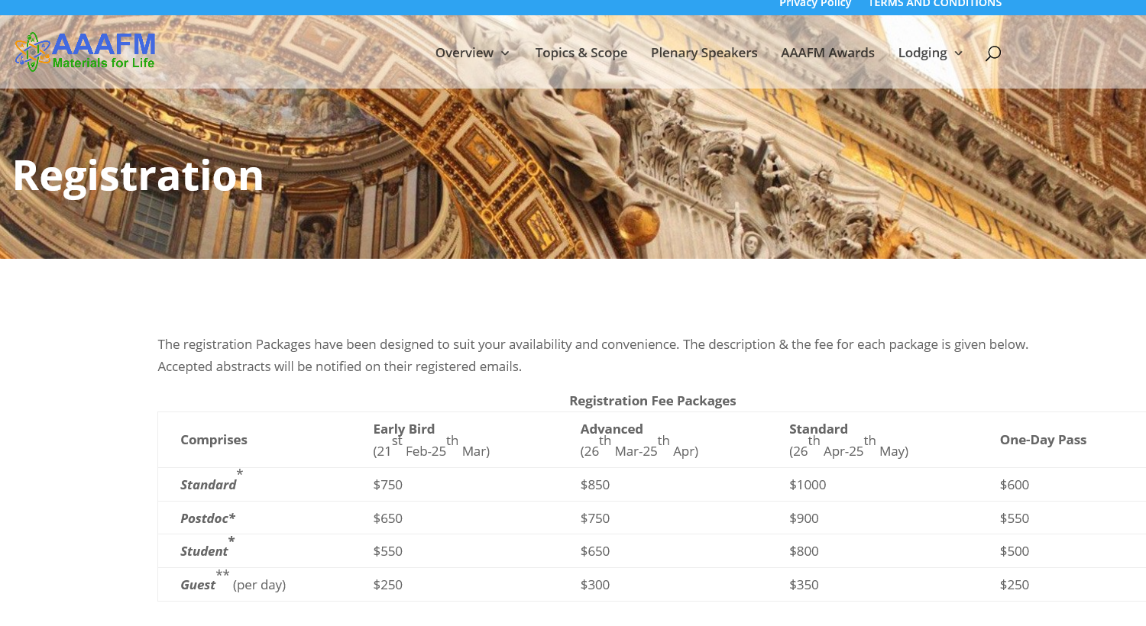

ICECCME 21

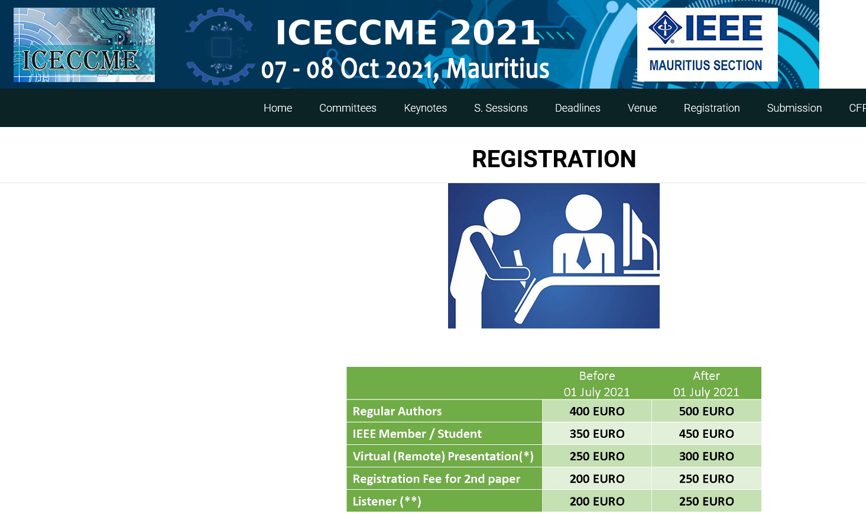

JORNALS

IEEE Journal of Photovoltaics

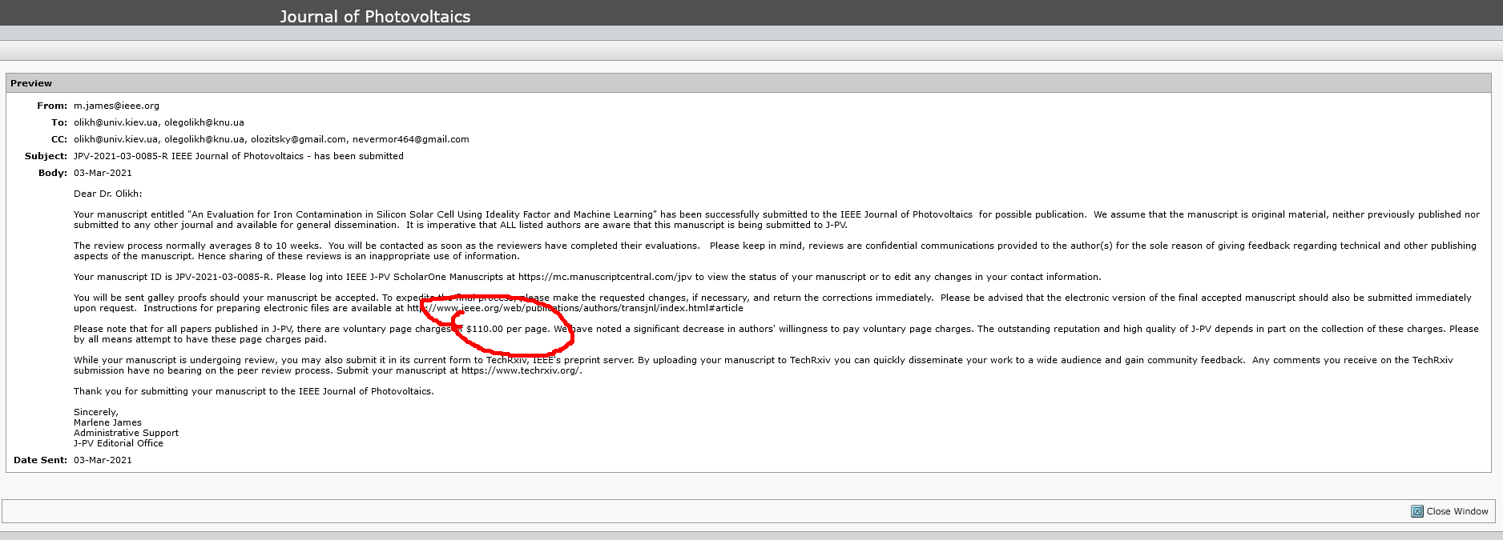

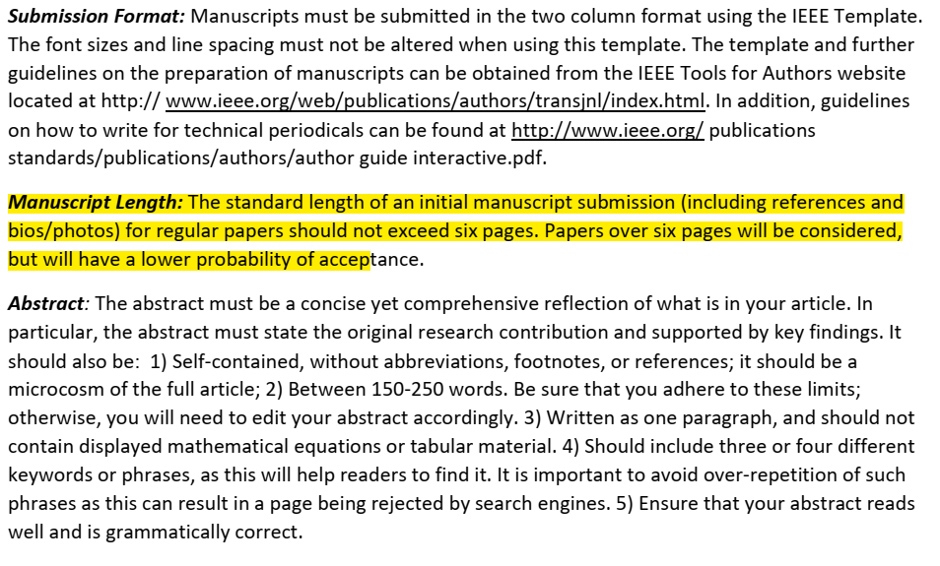

APL_Materials

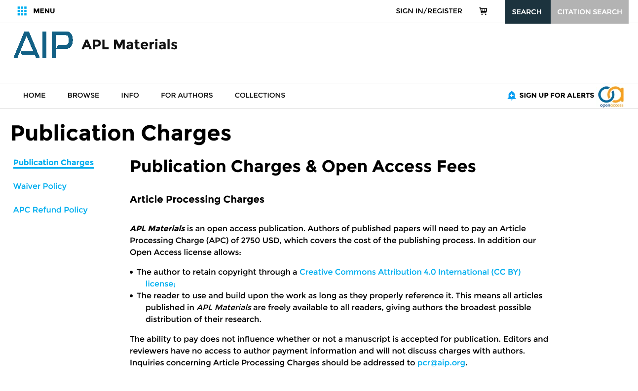

Матеріали

Тонер HP 103AD Neverstop LJ 1000a/1000w/1200a/1200w двойная упаковка (2*2500стр)

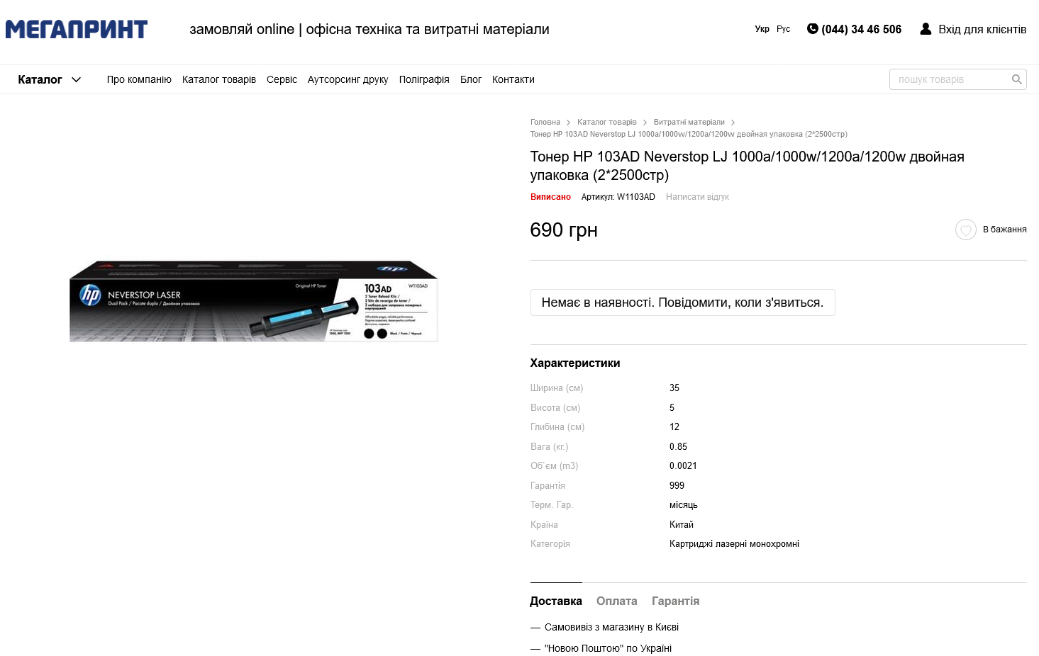

HP Neverstop 103A TonerReloadKit (W1103A)

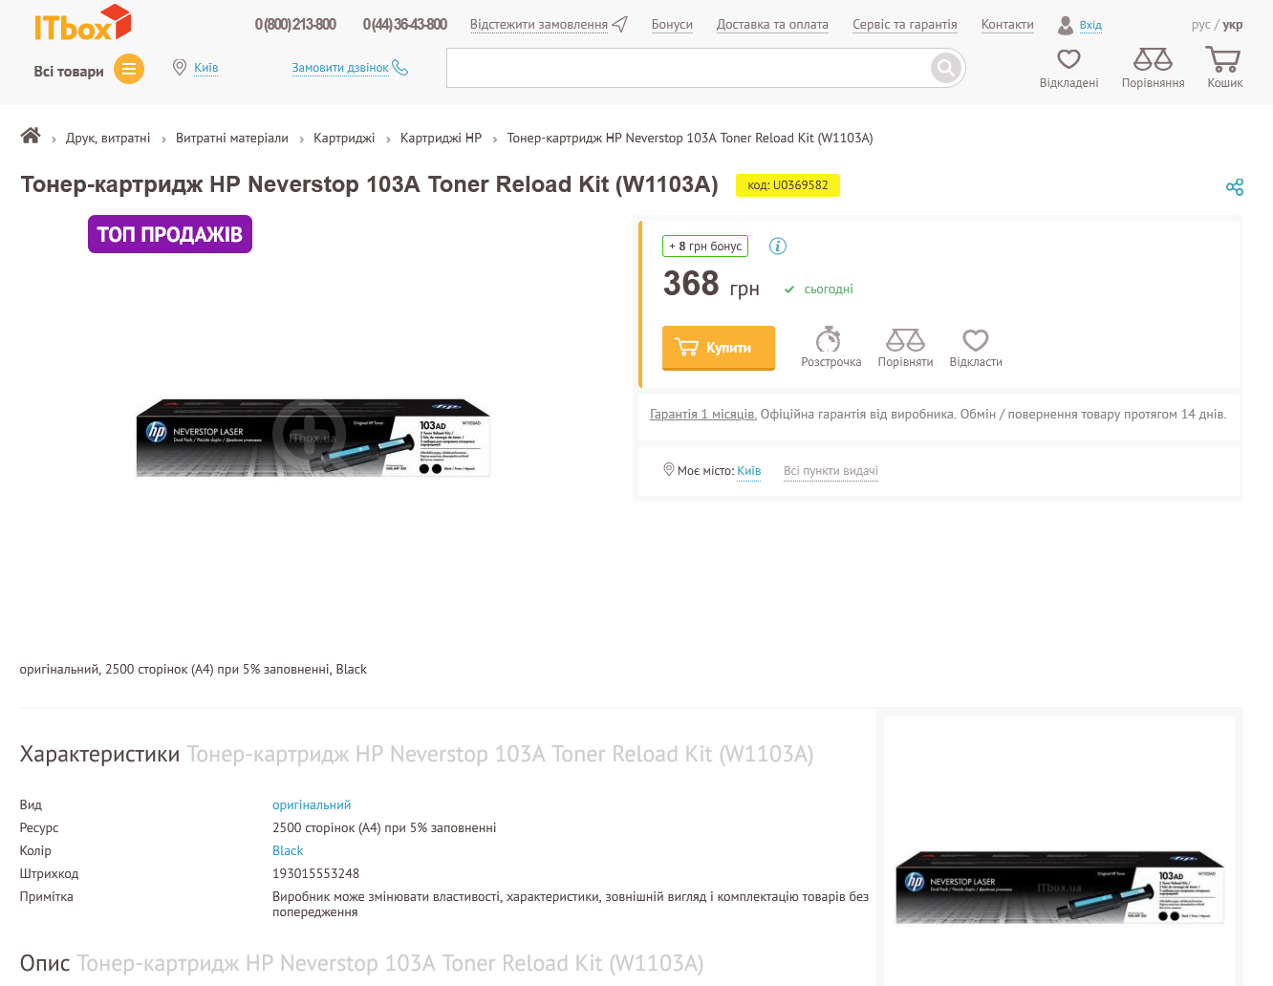

Блок фотобарабана HP 104A Neverstop LJ 1000a/1000w/1200a/1200w в комплекте с тонером (W1104A)

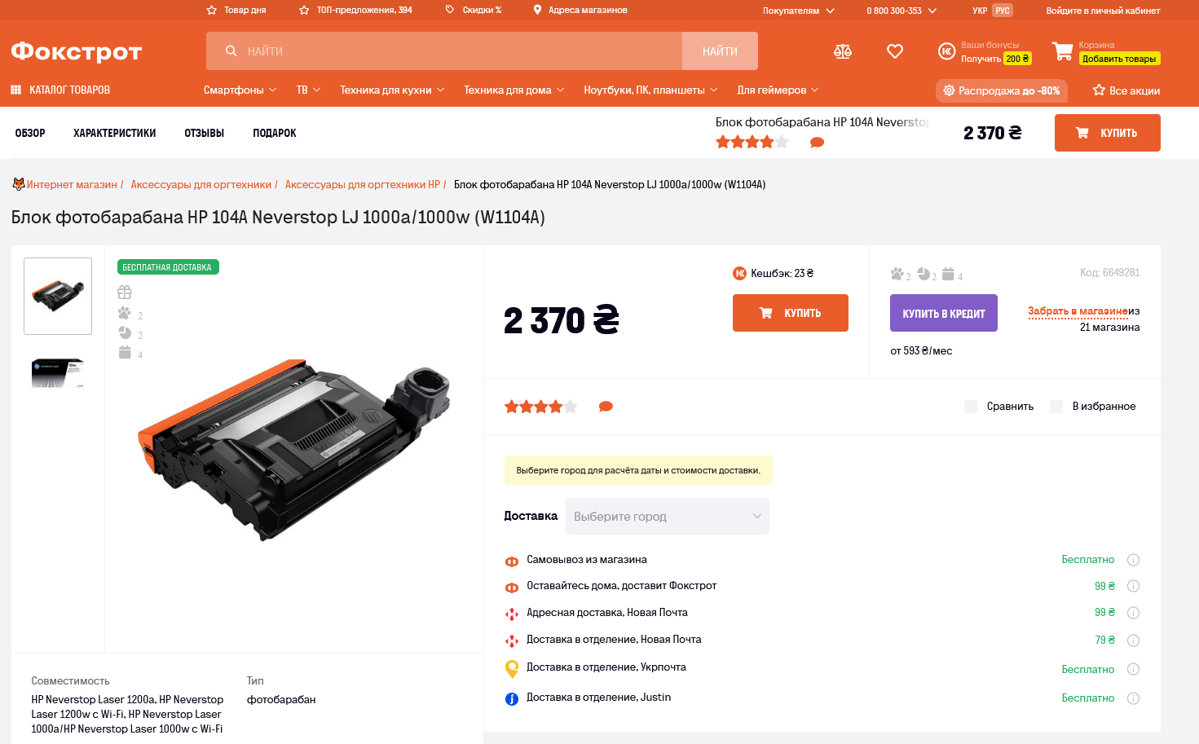

Картридж NewTone для HP LJ 5L/6L

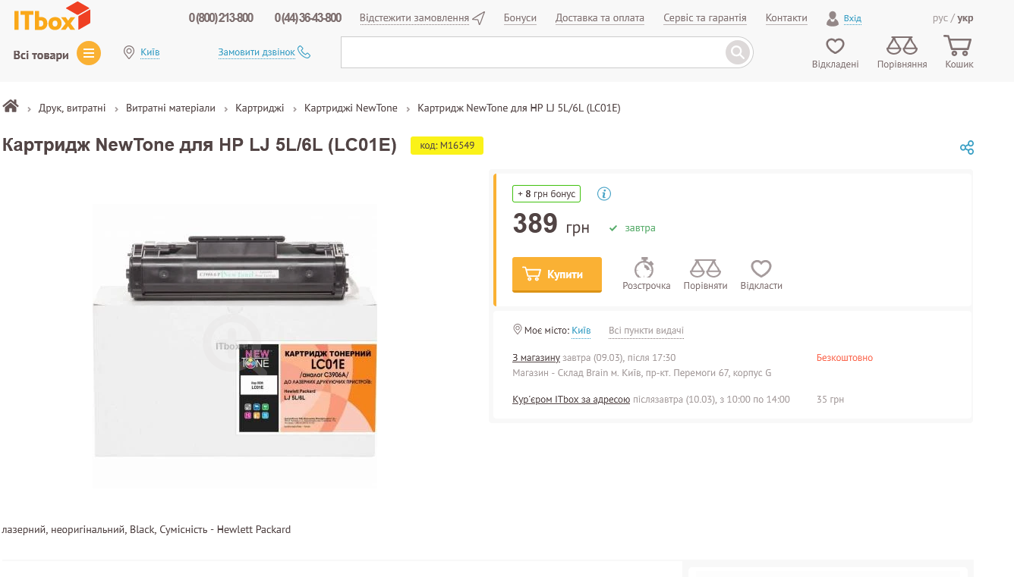

ПапірофіснийMaestroStandard+ A4 80 г/м² B клас 500 аркушівБілий

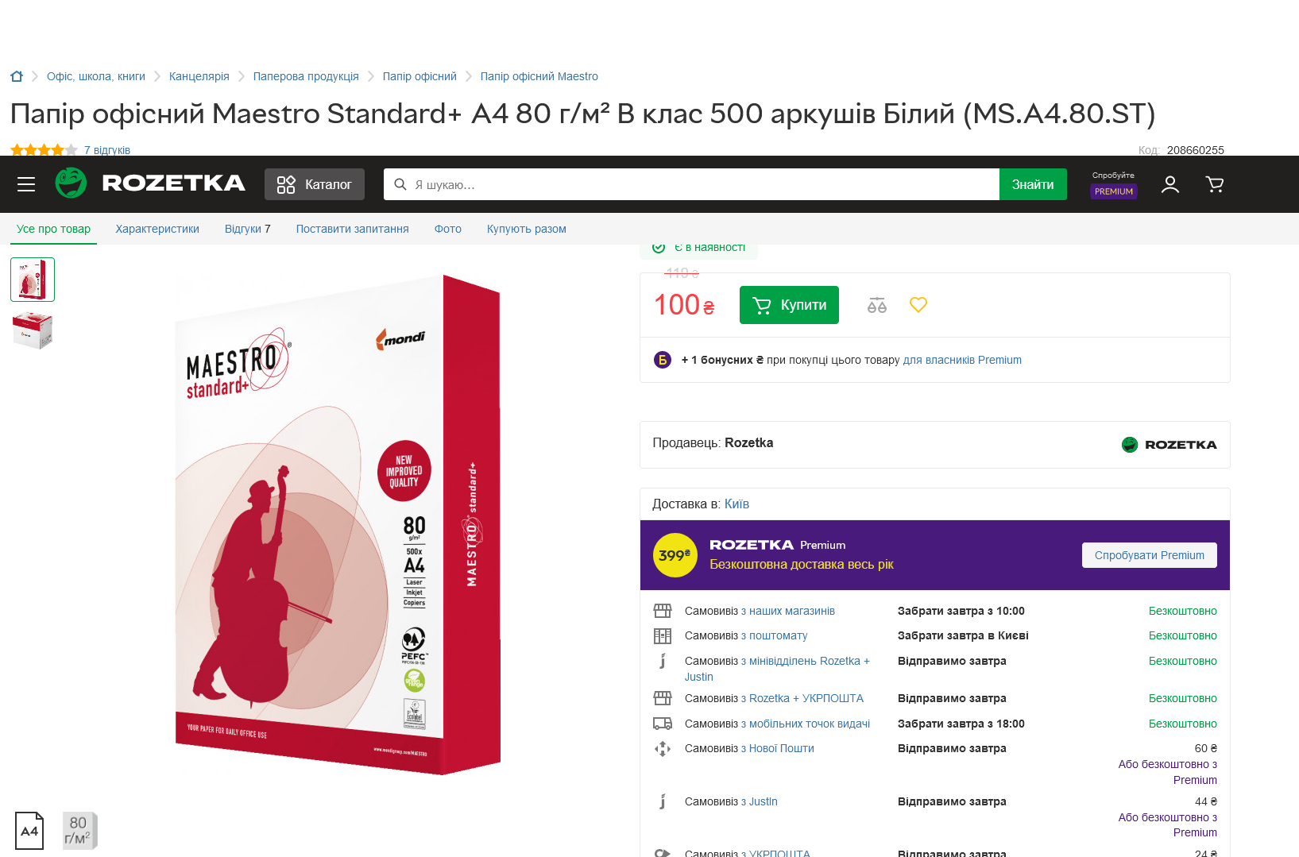

Обладнання

# Ноутбук HP Pavilion 15 Gaming (1A8M4EA)

